<Fight Club>活动方案

公会logo图标

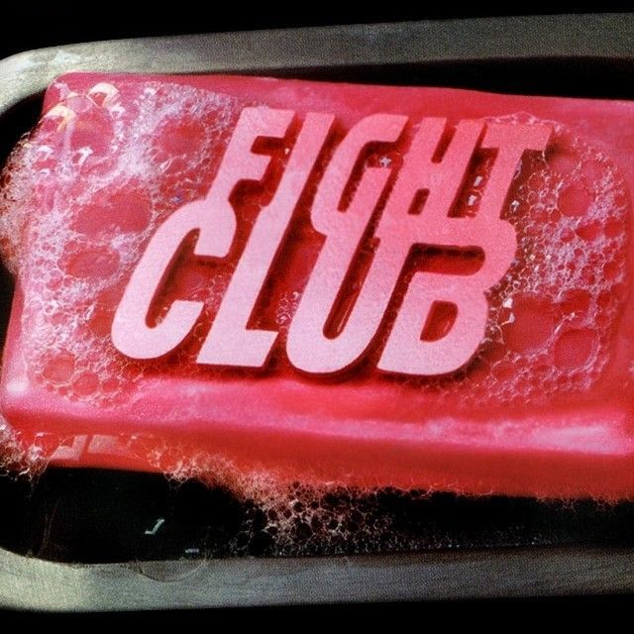

活动名称

<Fight Club> 1v1 趣味PK挑战赛

活动背景

<Fight Club>公会，管理团队具有15年魔兽世界游戏经验，PVE向同时有5团全通当前最高级别副本，PVP向有R11 S4 S8赛季2300-2500经验，角斗士10名，会长残酷的乐章，曾担任团长，获得过角斗士，建会初衷希望能给15年的老朋友找个快乐游戏的空间，寻找到志同道合的新朋友一起游戏，给魔兽世界增加新鲜血液，重塑O键辉煌。

NGA精华帖：

<https://bbs.nga.cn/read.php?tid=1926858>

<https://bbs.nga.cn/read.php?tid=1849694>

会内插画师同人画作：

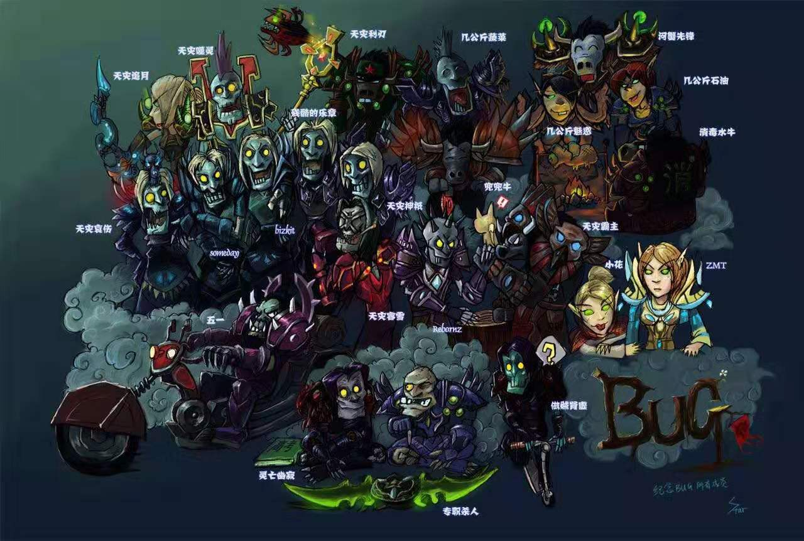

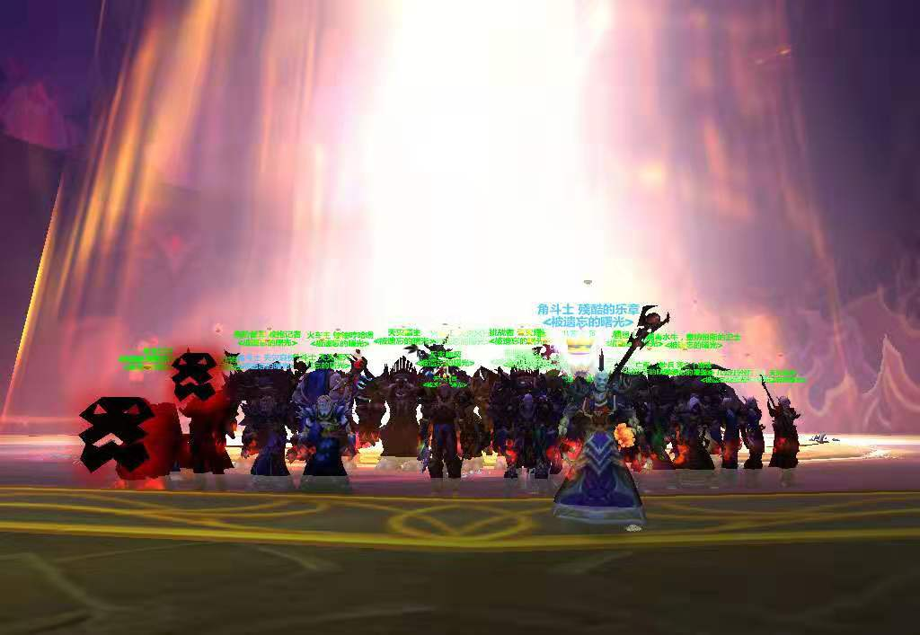

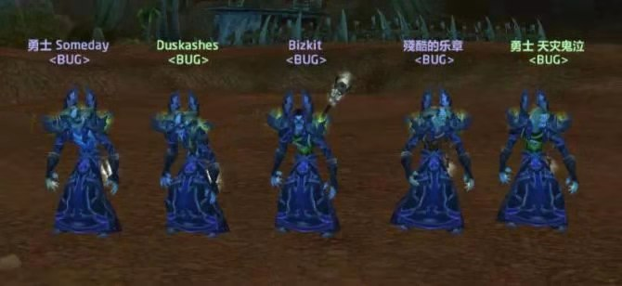

活动目标

1. 达成公会Raid活动的职业均衡性，人员数量，预期增长10名60级玩家。

2. 增加玩家粘性，提供多样化游戏活动，给到玩家，减少人员流失，目前每月流失6%，增加10%，流失增加比例为6：10，希望控制到3：10。

3. 宣传公会Raid活动，提高整体活动参与程度，目前活动参与度为37/152=24%的参与度，增加活动趣味性，提高PVE PVP活动总参与度达到50%以上

活动时间

1. 2019年11月1日 晚7点50进行组队，8点正式开始举行，持续120分钟，约10点结束

2. 此后每周五晚8点举行，区分等级去间为u60 u59 u49 u39四个区间等级挑战赛

活动地点（待定）

奥格门外，杜隆塔尔地区

闪光平原，中立地区

活动规则

1. 玩家满60级

2. 玩家为<Fight Club>公会玩家

4. 活动人员限制为32名参赛选手，4名裁判

5. PK制度细则：

\* 活动共设32名参赛选手（60级），4名裁判（>40级），共计36人，观众不设限制

\* 根据给活动组织者游戏内发送邮件的先后顺序为准，选取32名参赛选手

\* 活动参与人员（包括参赛选手和裁判）于活动规定开始时间前加入至管理活动团队

\* 如活动开始后未加入团队到达指定地点，则直接判定为输

\* 活动参与人员不限制使用游戏内允许使用的任何可用资源，如黑龙厄运Buff、工程手雷、炼金药剂合剂等，所有天赋技能均可使用

6. 淘汰赛规则

\* 活动开始后进行32名成员Roll点，最高点数PK最低点数，以此类推进行比赛，16强/8强/四强决出后均重新Roll点确定PK对手，单场决定胜负，共30场比赛

\* 决赛采取3局2胜制，决出最强斗士 2-3场比赛

\* 潜行职业可以退队进行PK，单场结束后由裁判将潜行职业玩家重新加入团队

\* 如有缺席比赛或者活动中离队者，判定为输，自动认定为Roll点1点，对应PK选手直接晋级

7. 车轮赛规则

\* 淘汰赛冠军接受车轮赛挑战，共计接受3场挑战，不设等待技能CD时间，恢复满血满蓝即开始PK，连续获得3场胜利即可

\* 3名挑战赛选手为2-32强选手，不设定先后顺序，最先发起挑战的3名为有效

\* 淘汰赛冠军如3场挑战赛全部获得胜利，获得车轮赛冠军奖励

\* 3场车轮赛中，任意1名选手挑战淘汰赛冠军成功，成为新的被挑战者，继续接受挑战

\* 该阶段总时间不超过20分钟，如无法有人连续赢得3场胜利，即时间到达时的最后一场比赛获胜者赢得车轮赛冠军

8. 奖励制度：

\* 32选手报名费，每人报名费用20G，共计640G

\* 9-16强选手，每人获得20G奖励，共计160G

\* 5-8强选手，每人获得30G奖励，共计120G

\* 3-4强选手，每人获得40G奖励，共计80G

\* 第2名，获得60G奖励，共计60G，额外奖励1张月卡（75战网点）

\* 淘汰赛冠军，获得100G奖励，共计100G，额外奖励1张半年卡（360战网点）

\* 车轮赛冠军，额外奖励1张月卡（75战网点）

\* 裁判组，每人获得30G奖励，共计120G

\* 报名费用进行奖励 收入640G，花费640G，510战网点

9. 后期挑战赛根据实际情况调整奖励

活动流程

1. 7:50-8:00 活动组人准备阶段

2. 8:00-8:10 活动开始，宣讲规则，团队合影，Roll点确定比赛对手

3. 8:10-8:40 1/16赛，共计16场比赛，每场比赛不超过5分钟，同时比赛4场，每场1名裁判，总耗时约20-30分钟

4. 8:40-8:55 1/8赛，共计8场比赛，每场比赛不超过5分钟，同时比赛4场，每场1名裁判，总耗时约10-15分钟

5. 8:55-9:05 1/4赛，共计4场比赛，每场比赛不超过5分钟，同时比赛4场，每场1名裁判，总耗时约5-10分钟

6. 9:05-9:20 半决赛，共计2场比赛，每场比赛不超过5分钟，同时比赛2场，每场2名裁判，总耗时约5-10分钟

7. 9:20-9:40 决赛，共计2-3场比赛，每场比赛不超过5分钟，同时比赛1场，每场比赛4名裁判，总耗时约10-20分钟

8. 9:40-10:00 车轮挑战赛，决出车轮挑战赛冠军

9. 10:00-10:10 活动分发奖金，团队合影

9. PK中途可能时间会有所减少，故整体活动时间规划为2小时20分钟

活动招募计划

1. 10月19日-10月31日24点截止，

2. 招募喊话（不刷屏喊话）：搏击俱乐部<Fight Club>11月1日晚8点举办1v1趣味挑战赛！20G报名赢取成倍金币、半年卡大奖！各种活动享不停！欢迎加入咨询！